XXII Bolesławiecki Konkurs Matematyczny dla klas VII – VIII
Etap szkolny 18.11.2024 r. godz. ................

Imię i nazwisko…………………………………………………………………………………
Zadanie 1.
Iloczyn 5 kolejnych liczb naturalnych jest równy 524 160. Jakie to liczby?

XXII Bolesławiecki Konkurs Matematyczny dla klas VII – VIII
Etap szkolny 18.11.2024 r. godz. ..............

Imię i nazwisko………………………………………………………………………………
Zadanie 2.
Oblicz 150% liczby a, jeżeli 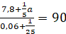

XXII Bolesławiecki Konkurs Matematyczny dla klas VII – VIII
Etap szkolny 18.11.2024 r. godz. ..................

Imię i nazwisko………………………………………………………………………………
Zadanie 3.
13 litrów miodu należy rozlać do słoików o pojemności 0,15 litra i 0,25 litra. W hurtowni można kupić słoiki tylko w opakowaniach zbiorczych po 10 słoików tego samego rodzaju.
Ile opakowań słoików i jakiego rodzaju powinien kupić pszczelarz, aby wszystkie zakupione słoiki były wykorzystane a koszt zakupu słoików był najmniejszy? Jedno opakowanie słoików mniejszych kosztuje 24,50 zł, a większych 31,50 zł?

XXII Bolesławiecki Konkurs Matematyczny dla klas VII – VIII
Etap szkolny 18.11.2024 r. godz. ...............

Imię i nazwisko………………………………………………………………………………
Zadanie 4.
W trójkącie ABC poprowadzono półproste AS i BS, które dzielą kąty przy wierzchołkach A i B na połowy. Przez punkt S poprowadzono odcinek MN równoległy do boku AB. Pokaż, że długość odcinka MN jest równa sumie długości odcinków AM i BN.

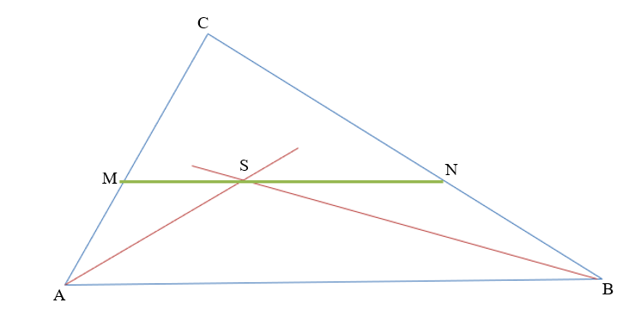

XXII Bolesławiecki Konkurs Matematyczny dla klas VII – VIII
Etap szkolny 18.11.2024 r. godz. ...................

Imię i nazwisko………………………………………………………………………………
Zadanie 5.
Ania i Bolek zaprojektowali na kartkach o wymiarach 16 cm x 24 cm siatki prostopadłościanów o podstawie kwadratu, jak na rysunkach poniżej. Ania twierdzi, że jej prostopadłościan
ma większą objętość niż prostopadłościan Bolka. Czy Ania ma rację? Odpowiedź uzasadnij rachunkami.
